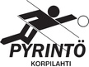
Iloiset Rantapainit
Päijänteen Palvipäivät

Jyvässeudun Paini-Ässät ry, Korpilahden Pyrintö ry ja paikallinen Yrittäjät ry järjestävät yhteistyössä perinteisten Päijänteen Palvipäivä markkinoiden yhteydessä kesäisen hikiset Rantapainit. Kisa on totista harjoittelua elokuun 18. päivänä Jyväskylässä järjestettävälle Rantapainin Suomen mestaruuskilpailulle.

Aika:
lauantaina 13.7.2019 klo 13.00 – n. 15.00, punnitus klo 11.45 – 12.15

Kisa- ja punnituspaikka:
Jyväskylän Korpilahden sataman Beach volley-kenttä, Korpilahdentie 8


Sarjat:
Miehet yli 18 v.: 60, 70, 80, 90 ja +90 kg
Naiset yli 18 v.: 50, 60, 70 ja +70 kg
Pojat (-18 v.): 30, 40, 50, 60, 70 ja +70 kg
Tytöt (-18 v.): 30, 40, 50, 60 ja +60 kg

Osallistumismaksu:
ei peritä osanottomaksua!

Sääntötarkennukset:
Yliheittoja tässä markkinakisassa ei sallita ja ottelut päätetään viiteen saavutettuun pisteeseen.

Palkitseminen:
Kaikki ottelijat palkitaan ja jokaiselle sannalla vääntäneelle tarjolla pari ”kaasuliekillä tiristettyä vitamiinirikasta kisamakkaraa”!

Ruokailut:
Päijänteen Palvipäivillä ja Ravintola Satamakapteenissa tarjolla edullista ”markkinapurtavaa”, lompsa kassiin!

Vakuutusturva – lisenssit:
Kesäisen kisan järjestäjät eivät vastaa mahdollisista tapaturmista. Jokaisella ottelijalla tulee olla oma vakuutus tai Painiliiton lisenssi. (ks. www.painiliitto.net)

Ennakkoilmoittautumiset viimeistään tiistaihin 9.7.2019 mennessä:
Jyvässeudun Paini-Ässät ry / Hannu Kiminkinen, 0500 279 926, hannu.kiminkinen@co.inet.fi

Ilmoittautumisesta tulee selvitä painija, mahdollinen seura, sarja ja painoluokka. Seurattomatkin voivat oman innostuksen ja oman vakuutusturvan myötä Korpilahden kuumalla sannalla äheltää!

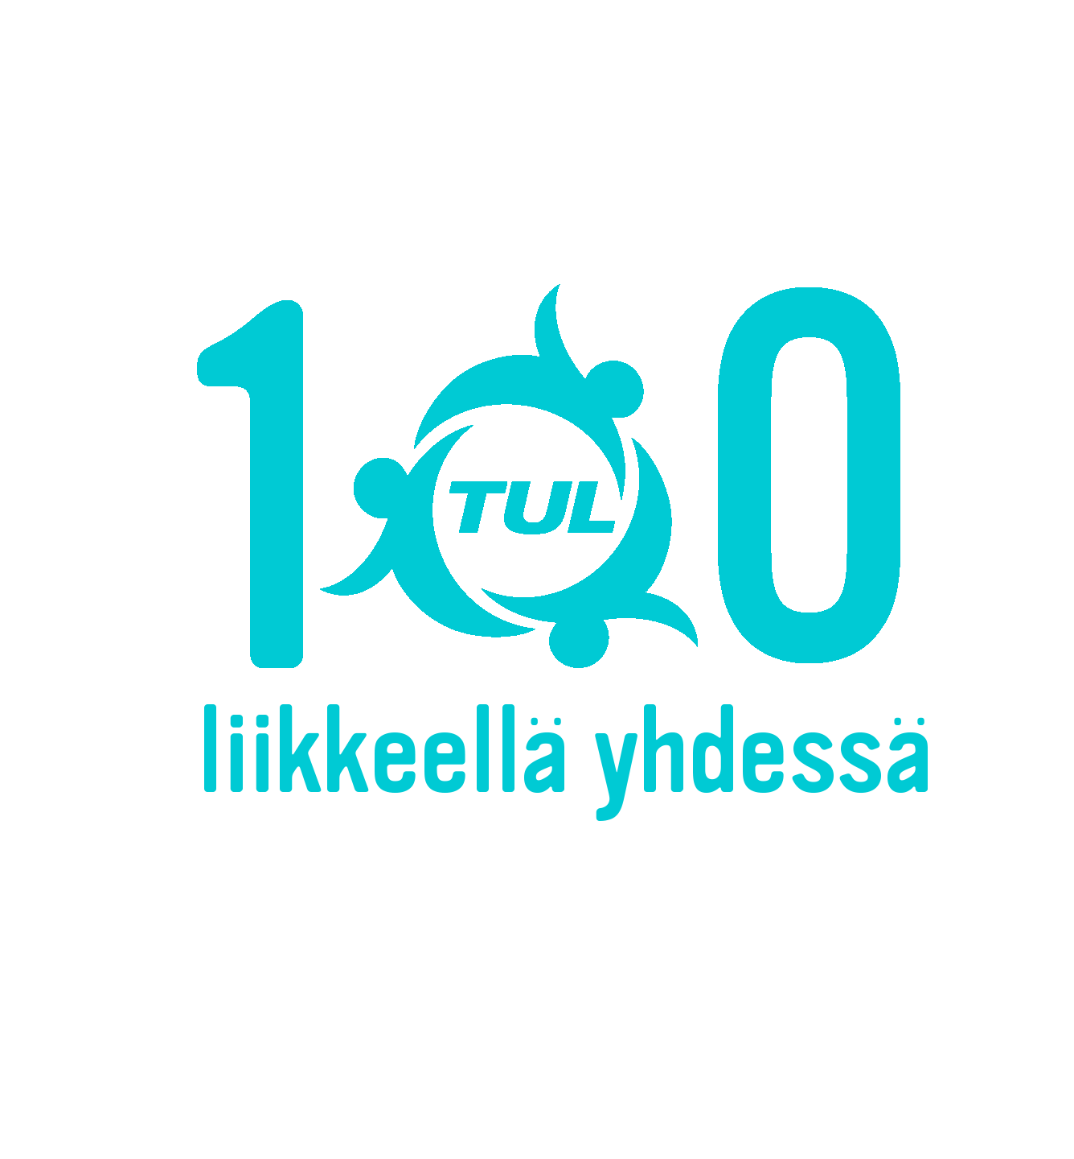
Tervetuloa Palvipäiville vääntämään!

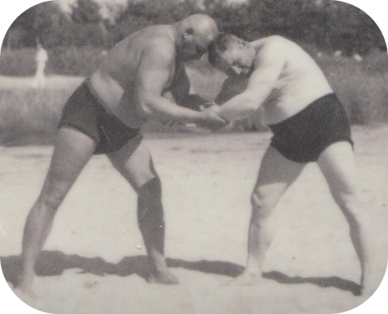
RANTAPAINI – Beach Wrestling

Ottelun kesto: yksi kolmen (3) minuutin jakso.
Kilpailumuoto: pystypainia siten, että myös jalkoihin saa tarttua
Kilpailupaikka: kehä pehmeällä hiekalla, painikehän läpimitta on kuusi (6) metriä.
Kilpailusysteemi: turnausjärjestelmä - voittaja pääsee eteenpäin, välittömän putoamisen järjestelmä. Välierän häviäjät selvittävät 3. sijan., voittajat selvittävät kulta- ja hopeatilan.
Kilpailijoiden tunnistaminen: sininen / punainen nauha jalan ympäri, ottelun jälkeen häviäjä palauttaa nauhan tuomarille.
Kilpailuasu: miehillä shortsit, naisilla T-paita ja shortsit tai uintitrikoot.
Kiellettyä on: iskeminen-lykkääminen, kasvoista tai tukasta repiminen, kuristaminen tai muu hengittämistä estävä ote, voidella vartaloa aurinkoöljyllä tai muulla liukkaalla aineella.

Voittajan selvittäminen:
1. Selkävoitto: Kun painija heittää ja laittaa panee vastustajan selälleen.
2. Pistevoitto: Kun painija tekee vastapainijalle peräkkäin kaksi (2) otetta, jonka takia vastapainija koskettaa maanpintaa minkä tahansa kehonosalla, lukuun ottamatta jalat.
3. Painialueen ylittäminen. Kun vastapainija on peräkkäin kaksi (2) kertaa heitetty yli kehän rajan tai itse ylittänyt kehän.
Jos kolmen (3) minuutin kuluessa ei ole voittajasta selvyyttä, on mahdollista käyttää yhtä näistä mainituista vaihtoehdoista, voiton saa painija, joka on hyökännyt enemmän kertoja tai ketä on vähemmän työnnetty ulkopuolelle kehää.
https://unitedworldwrestling.org/article/beach-wrestling-rules-adjusted-tournaments-announced

